11.10 2011 r.

9³⁰ – 10³⁰ Rejestracja gości
10³⁰ – 12³⁰ Rozpoczęcie konferencji
Wicemarszałek Urzędu Marszałkowskiego Województwa Dolnośląskiego
Przedstawiciel MEN
Dyrektor Dolnośląskiej Biblioteki Pedagogicznej we Wrocławiu

12³⁰ - 13¹⁵ Przerwa

13¹⁵ – 15⁰⁰ Wystąpienie gości
Prezes Zarządu Aleph Polska – Maciej Dziubecki
PRIMO jako unikalne rozwiązanie do odkrywania i dostępu do zasobów
Dyrektor Biblioteki Politechniki Wrocławskiej - dr inż. Henryk Szarski
Dolnośląska Biblioteka Cyfrowa
Dyrektor Biblioteki Papieskiego Wydziału Teologicznego - ks. dr Jerzy Witczak
Multiwyszukiwarka dla Komputerowych Baz Bibliotecznych FIDKAR
Zastępca Dyrektora ds. merytorycznych Miejskiej Biblioteki Publicznej w Wrocławiu – Jolanta Słowik
10. lat współpracy bibliotek w celu stworzenia platformy dla udostępniania zasobów bibliotecznych
w systemie Aleph w ramach Konsorcjum Bibliotek Wrocławskich

Prezes Korporacji Bibliotekarzy Wrocławskich - mgr Ewa Grabarska
Współpraca bibliotek naukowych i działalność stowarzyszenia Korporacja Bibliotekarzy
Wrocławskich

15⁰⁰ Wystąpienia sponsorów

16⁰⁰ - 17⁰⁰ Przerwa na kawę, dyskusja

19⁰⁰ Wspólny wieczór (fakultatywnie)

12.10.2011 r.

10⁰⁰ – 12³⁰ Działania Dolnośląskiej Biblioteki Pedagogicznej we Wrocławiu. Zajęcia warsztatowe:

Rozwój bazy EDUKACJA – źródło informacji o publikacjach z zakresu edukacji w Polsce i na świecie – Magdalena Pilińska
WikiEduLinki – Web 2.0 - interaktywne źródło informacji w bibliotekach pedagogicznych
– Elżbieta Szymańska, Alina Dyrek
Tworzenie i zarządzanie treścią szkoleń e-learningowych na platformie Moodle
– Beata Malentowicz
Edukacyjne pakiety multimedialne jako nowoczesne źródła informacji
– Iwona Gawrońska-Paluszkiewicz

12³⁰ Przerwa

Zwiedzanie Dolnośląskiej Biblioteki Pedagogicznej we Wrocławiu


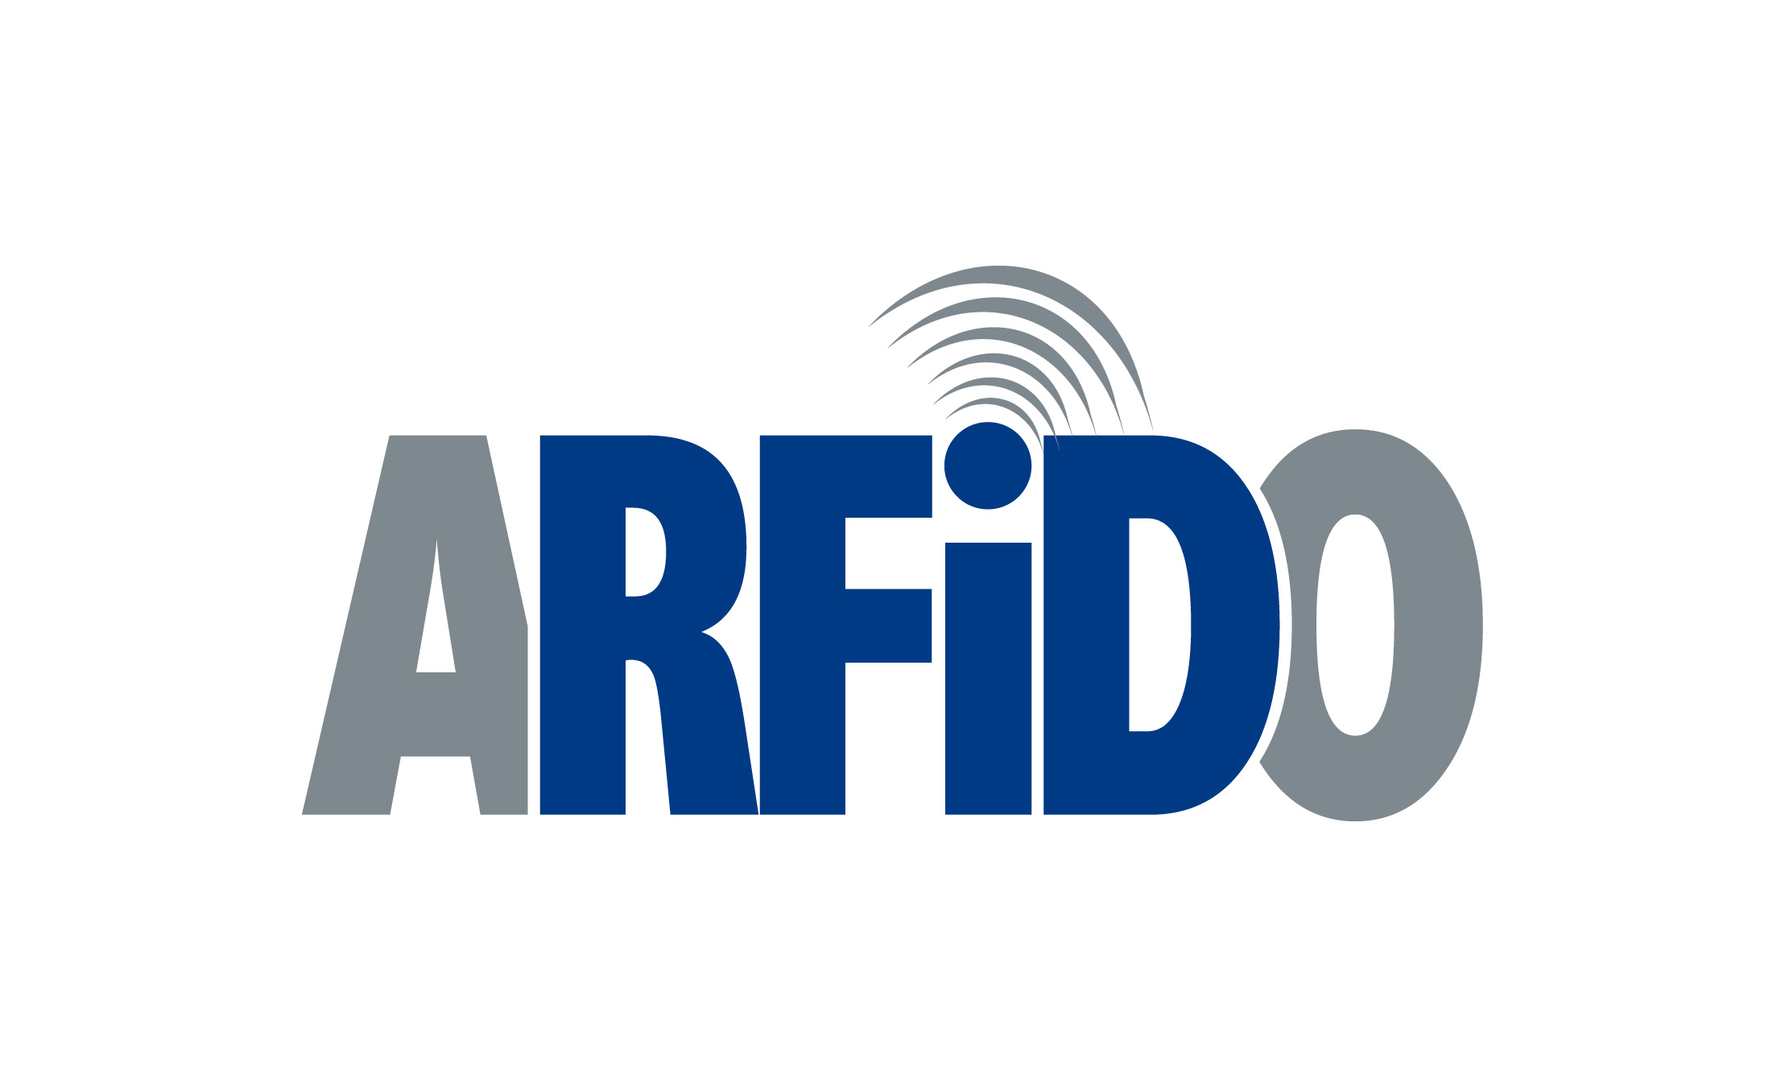


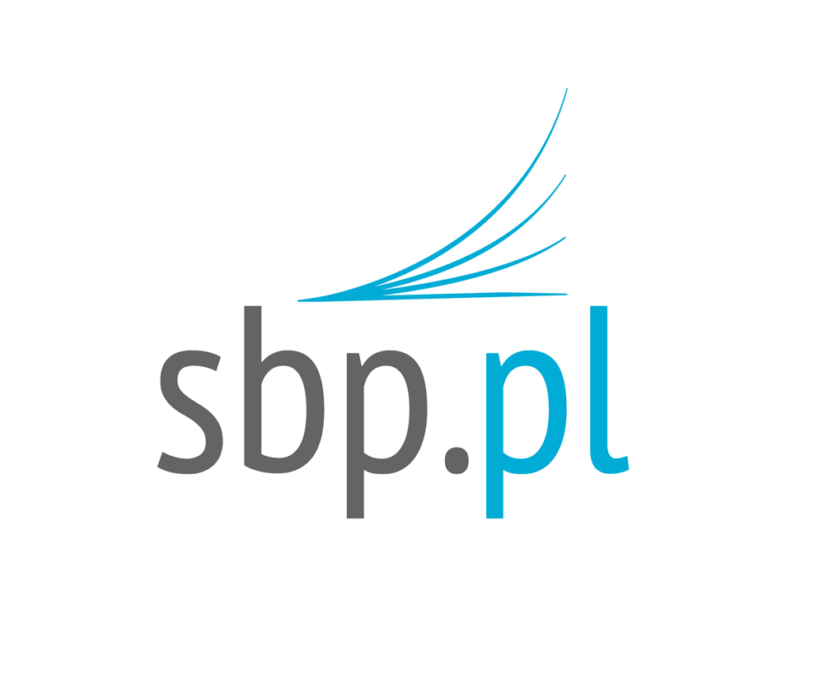

Sponsorzy: Patronat medialny:

